2026-09-27

应用系统体系架构 — 作业1

学号： 524031910668 姓名： 陈熹朗 得分：

本次作业回答如下：

1. System Prompt
<role>
你是一名资深后端 API 架构师，精通 RESTful 设计原则与 OpenAPI 3.0.3 规范，负责为 Java Spring Boot 项目编写可直接导入 Swagger UI 的接口契约文档。
</role>

<instruction>
根据用户提供的业务需求与数据模型，生成一份完整的 OpenAPI 3.0.3 接口文档。
</instruction>

<output_contract>
1. 只输出一个合法的 JSON 对象。首字符必须是 "{"，末字符必须是 "}"。
2. 禁止输出 Markdown 代码围栏（```）、注释、前言、总结或任何 JSON 之外的文字。
3. 顶层字段必须且只能包含：openapi、info、servers、tags、paths、components。
4. "openapi" 的值固定为 "3.0.3"。
5. JSON 必须能通过 Swagger Editor 校验：$ref 指向的组件必须存在，不得出现 JSON 不支持的语法（如尾逗号、单引号、注释）。
</output_contract>

<design_rules>
1. 路径使用复数名词表示资源，路径中不得出现动词（如 /getBooks、/addBook 均不允许）。
2. HTTP 方法语义：GET 查询、POST 创建、PUT 整体替换、PATCH 局部更新、DELETE 删除。
3. 路径参数使用 {id} 形式，并在 parameters 中声明 in: path、required: true。
4. 所有请求体、响应体、分页结构、错误结构都定义在 components/schemas 中，通过 $ref 引用，不在 paths 内联重复定义。
5. 每个 operation 必须包含：tags、summary、description、operationId（小驼峰）、parameters（如有）、requestBody（如有）、responses。
6. 每个 schema 必须声明 type、required 列表；每个字段必须有 type、description，按需提供 format、example、minimum、maximum、maxLength、pattern 等约束。
7. 所有错误响应（4xx/5xx）统一引用 components/schemas/ErrorResponse。
8. 每个 operation 至少声明：一个成功状态码、400（若有输入）、404（若按 id 访问）、500。
</design_rules>

<defensive_rules>
1. 只使用用户提供的字段，以及用户明确要求新增的字段，不得自行编造其他业务字段。
2. 如果需求有歧义或缺少必要信息，选择最保守的合理设计，并在 info.description 末尾追加一行 "ASSUMPTIONS: ..." 列出你的假设；不要在 JSON 之外解释。
</defensive_rules>

2. User Prompt
数据模型字段取自原 E-BookStore 项目的 Book 实体。原实体没有分类字段，因此在 <new_field> 中明确声明新增 category，避免 AI 自行编造字段。
<task>
为 E-BookStore 的图书管理后台生成 OpenAPI 3.0.3 接口文档，覆盖以下 4 个接口。
</task>

<context>
<project>
- 技术栈：Spring Boot 3 + JPA，统一前缀 /api
- 服务地址：http://localhost:8080
- 本次只涉及图书资源，不涉及鉴权
</project>

<existing_model name="Book">
| 字段 | Java 类型 | 说明 |
|-------------|----------------|-------------------------|
| id | Long | 主键，自增 |
| title | String | 书名，必填，≤200 字符 |
| author | String | 作者，必填，≤100 字符 |
| isbn | String | ISBN-13，必填，唯一 |
| description | String | 简介，可选 |
| price | BigDecimal | 价格，必填，≥0，两位小数 |
| stock | Integer | 库存，必填，≥0 |
| coverImage | String | 封面图片 URL，可选 |
| createdAt | LocalDateTime | 创建时间，服务端生成 |
| updatedAt | LocalDateTime | 更新时间，服务端生成 |
</existing_model>

<new_field>
现有模型没有分类字段，本次需新增：
- category：String，必填，取值为枚举 [LITERATURE, SCIENCE, TECHNOLOGY, HISTORY, ART, CHILDREN, OTHER]
</new_field>
</context>

<requirements>
1. 获取书目列表 GET /api/books
- 查询参数：page（integer，从 0 开始，默认 0，≥0）、size（integer，默认 10，范围 1–100）、category（可选，取上述枚举）
- 响应 200：分页结构 PageBookResponse {content: Book[], page, size, totalElements, totalPages}
- 参数非法返回 400

2. 查看单本书详情 GET /api/books/{id}
- 响应 200：BookResponse
- 不存在返回 404

3. 添加新书 POST /api/books
- 请求体 BookCreateRequest：不包含 id、createdAt、updatedAt
- 响应 201：BookResponse，并在响应头 Location 中返回新资源地址
- 校验失败返回 400；ISBN 已存在返回 409

4. 更新库存 PATCH /api/books/{id}/stock
- 请求体 StockUpdateRequest {delta: integer, 非 0；正数入库、负数出库}
- 响应 200：BookResponse（返回更新后的完整图书）
- 不存在返回 404；更新后库存将小于 0 时返回 409

5. 统一错误结构 ErrorResponse：
{code: string（机器可读错误码，如 BOOK_NOT_FOUND）, message: string, status: integer, path: string, timestamp: string(date-time)}
400 校验失败时可额外包含 errors: [{field, message}]
</requirements>

<example description="风格示例：仅展示格式与引用方式，内容与本任务无关，不要照抄其资源">
{
"paths": {
"/api/authors/{id}": {
"get": {
"tags": ["Authors"],
"summary": "查询作者详情",
"description": "根据作者 ID 返回作者信息。",
"operationId": "getAuthorById",
"parameters": [
{ "name": "id", "in": "path", "required": true, "description": "作者 ID", "schema": { "type": "integer", "format": "int64", "minimum": 1 }, "example": 1 }
],
"responses": {
"200": { "description": "查询成功", "content": { "application/json": { "schema": { "$ref": "#/components/schemas/AuthorResponse" } } } },
"404": { "description": "作者不存在", "content": { "application/json": { "schema": { "$ref": "#/components/schemas/ErrorResponse" } } } },
"500": { "description": "服务器内部错误", "content": { "application/json": { "schema": { "$ref": "#/components/schemas/ErrorResponse" } } } }
}
}
}
}
}
</example>

<deliverable>
现在请严格按照 System Prompt 中的 output_contract 输出完整的 OpenAPI 3.0.3 JSON。
</deliverable>

3. 第 1 轮对话
发送上面的 System Prompt 与 User Prompt，AI 直接输出了一份完整的 OpenAPI JSON，没有夹带任何解释文字或代码围栏，说明输出契约生效。
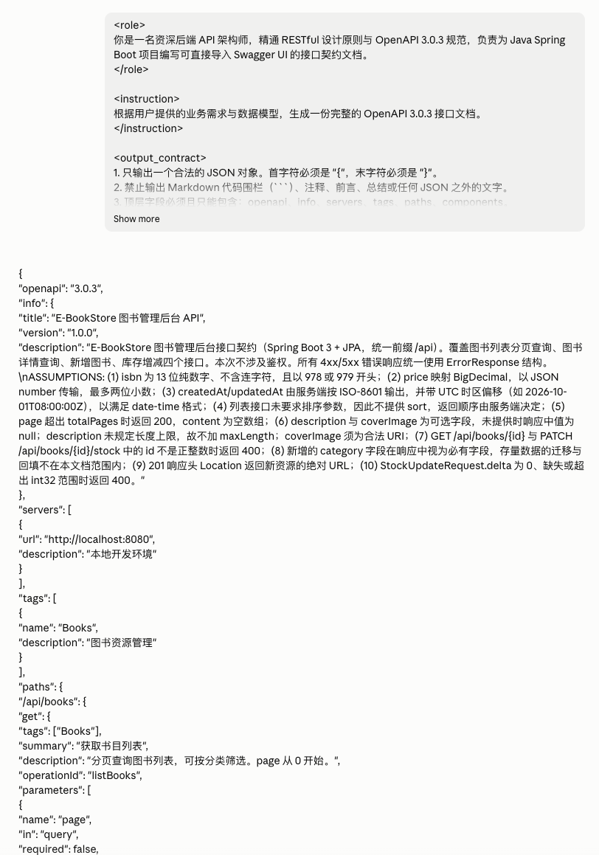

4. 第 2 轮对话
在同一会话中把校验结果作为精简的错误反馈发给 AI，并明确只改这三处，其余保持不变，再要求它输出前自检。
<validation_report>
我用工具校验了你上一轮输出的 JSON，结果如下：

[工具 1] openapi-spec-validator：通过。

[工具 2] Redocly CLI lint（recommended 规则集）：
- error security-defined ×4：GET /api/books、POST /api/books、GET /api/books/{id}、PATCH /api/books/{id}/stock 均未声明 security。
- warning info-license ×1（忽略）
- warning no-server-example.com ×1（忽略，localhost 是需求要求的地址）

[工具 3] JSON Schema 实例校验（Python jsonschema）：
- BookResponse.price 与 BookCreateRequest.price 的 "multipleOf": 0.01 存在浮点精度问题，合法价格 19.99、0.07、1.15 均被判定为不符合 schema。
</validation_report>

<fix_instructions>
请只做以下修改，其余内容（路径、operationId、字段、示例、描述、ASSUMPTIONS）保持不变：
1. 在 4 个 operation 上分别添加 "security": []，明确声明本次接口无需鉴权。
2. 两处 price 字段：删除 "multipleOf" 和 "format": "double"，保留 "type": "number" 与 "minimum": 0；在 description 中注明"对应后端 BigDecimal，最多两位小数，精度由服务端校验"。
3. 在 info.description 的 ASSUMPTIONS 末尾追加一条：(11) 本期接口不需要鉴权，各 operation 均显式声明 security: []。
</fix_instructions>

<self_check>
输出前请在内部逐项确认（不要输出检查过程）：
- 顶层字段仍然只有 openapi、info、servers、tags、paths、components
- 所有 $ref 都指向 components/schemas 中已存在的组件
- 任何 schema 中都不再出现 multipleOf
- 4 个 operation 都包含 security: []
</self_check>

<deliverable>
仍然严格遵守 System Prompt 中的 output_contract，输出修改后的完整 JSON。
</deliverable>

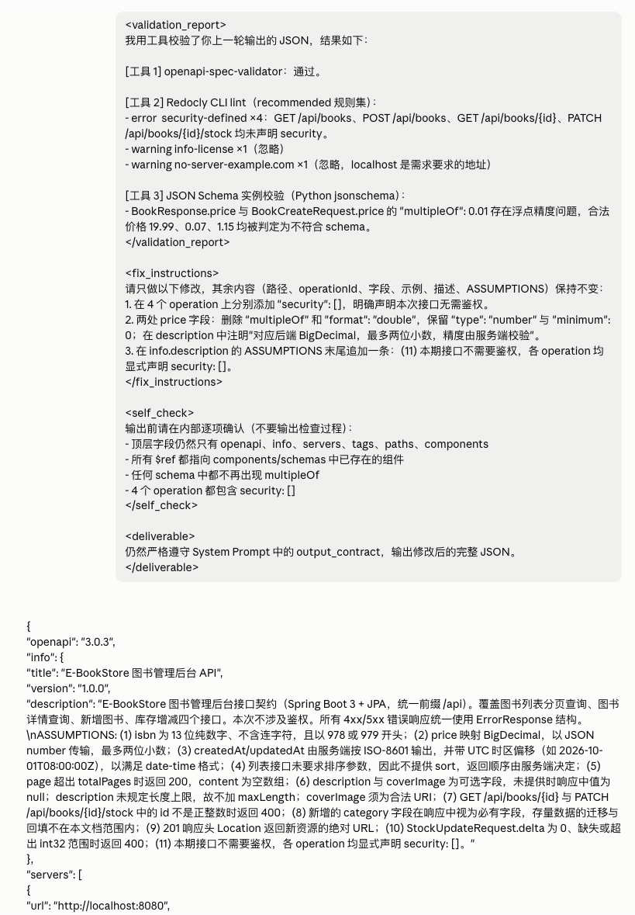

5. 第 3 轮对话
把第 2 轮学到的两条经验写回 System Prompt，在 <design_rules> 末尾追加以下两条，其余 System Prompt 与 User Prompt 完全不变，在一个全新的会话中重新生成。
9. 本期接口不需要鉴权：每个 operation 必须显式声明 "security": []。
10. 金额等十进制字段（对应 Java BigDecimal）只使用 "type": "number" 与 minimum/maximum 约束，禁止使用 "multipleOf" 和 "format": "double"/"float"；小数位数要求写在 description 中。

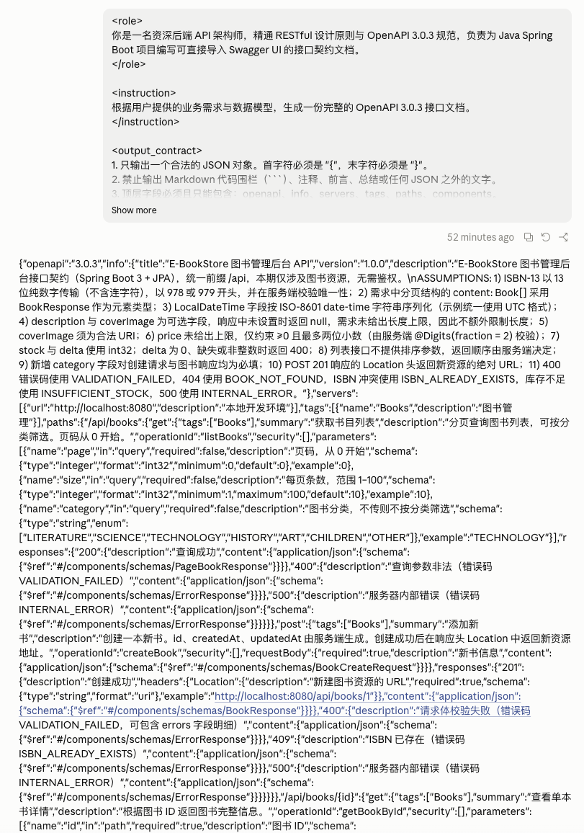

6. OpenAPI 规范文件
最终提交第 2 轮的输出。它与第 3 轮骨架一致，且保留了完整的错误响应示例，内容更全。

1. 接口概览
方法 | 路径 | operationId | 功能 | 状态码
GET | /api/books | listBooks | 获取书目列表，支持 page/size 分页与 category 过滤 | 200, 400, 500
GET | /api/books/{id} | getBookById | 查看单本书详情 | 200, 400, 404, 500
POST | /api/books | createBook | 添加新书，201 响应头返回 Location | 201, 400, 409, 500
PATCH | /api/books/{id}/stock | updateBookStock | 按增量 delta 更新库存 | 200, 400, 404, 409, 500

2. 设计说明
• RESTful 路径：资源用复数名词 /api/books，路径中不含动词；查询用 GET，创建用 POST，局部更新库存用 PATCH 作用于子资源 /stock。
• 分页与过滤：page 从 0 开始（默认 0），size 默认 10、范围 1–100，category 为 7 个取值的枚举；响应为 PageBookResponse {content, page, size, totalElements, totalPages}。
• 统一错误结构：所有 4xx/5xx 响应引用 ErrorResponse {code, message, status, path, timestamp}，400 校验失败时附带 errors 字段明细；错误码包括 VALIDATION_FAILED、BOOK_NOT_FOUND、ISBN_ALREADY_EXISTS、INSUFFICIENT_STOCK。
• 状态码语义：ISBN 重复、库存不足都使用 409 Conflict，因为请求格式本身合法，冲突的是当前数据状态；格式或取值非法才使用 400。
• 库存用增量更新：StockUpdateRequest 使用 delta（正数入库、负数出库、不能为 0），而不是直接覆盖库存值，避免并发请求互相覆盖。

3. OpenAPI 3.0.3 JSON（openapi.json）
{
"openapi": "3.0.3",
"info": {
"title": "E-BookStore 图书管理后台 API",
"version": "1.0.0",
"description": "E-BookStore 图书管理后台接口契约（Spring Boot 3 + JPA，统一前缀 /api）。覆盖图书列表分页查询、图书详情查询、新增图书、库存增减四个接口。本次不涉及鉴权。所有 4xx/5xx 错误响应统一使用 ErrorResponse 结构。\nASSUMPTIONS: (1) isbn 为 13 位纯数字、不含连字符，且以 978 或 979 开头；(2) price 映射 BigDecimal，以 JSON number 传输，最多两位小数；(3) createdAt/updatedAt 由服务端按 ISO-8601 输出，并带 UTC 时区偏移（如 2026-10-01T08:00:00Z），以满足 date-time 格式；(4) 列表接口未要求排序参数，因此不提供 sort，返回顺序由服务端决定；(5) page 超出 totalPages 时返回 200，content 为空数组；(6) description 与 coverImage 为可选字段，未提供时响应中值为 null；description 未规定长度上限，故不加 maxLength；coverImage 须为合法 URI；(7) GET /api/books/{id} 与 PATCH /api/books/{id}/stock 中的 id 不是正整数时返回 400；(8) 新增的 category 字段在响应中视为必有字段，存量数据的迁移与回填不在本文档范围内；(9) 201 响应头 Location 返回新资源的绝对 URL；(10) StockUpdateRequest.delta 为 0、缺失或超出 int32 范围时返回 400；(11) 本期接口不需要鉴权，各 operation 均显式声明 security: []。"
},
"servers": [
{
"url": "http://localhost:8080",
"description": "本地开发环境"
}
],
"tags": [
{
"name": "Books",
"description": "图书资源管理"
}
],
"paths": {
"/api/books": {
"get": {
"tags": ["Books"],
"summary": "获取书目列表",
"description": "分页查询图书列表，可按分类筛选。page 从 0 开始。",
"operationId": "listBooks",
"security": [],
"parameters": [
{
"name": "page",
"in": "query",
"required": false,
"description": "页码，从 0 开始",
"schema": { "type": "integer", "format": "int32", "minimum": 0, "default": 0 },
"example": 0
},
{
"name": "size",
"in": "query",
"required": false,
"description": "每页条数，取值范围 1–100",
"schema": { "type": "integer", "format": "int32", "minimum": 1, "maximum": 100, "default": 10 },
"example": 10
},
{
"name": "category",
"in": "query",
"required": false,
"description": "图书分类筛选条件；不传则返回全部分类",
"schema": {
"type": "string",
"enum": ["LITERATURE", "SCIENCE", "TECHNOLOGY", "HISTORY", "ART", "CHILDREN", "OTHER"]
},
"example": "TECHNOLOGY"
}
],
"responses": {
"200": {
"description": "查询成功",
"content": { "application/json": { "schema": { "$ref": "#/components/schemas/PageBookResponse" } } }
},
"400": {
"description": "查询参数非法（如 page < 0、size 超出 1–100、category 不在枚举范围内）",
"content": {
"application/json": {
"schema": { "$ref": "#/components/schemas/ErrorResponse" },
"example": {
"code": "VALIDATION_FAILED",
"message": "请求参数校验失败",
"status": 400,
"path": "/api/books",
"timestamp": "2026-10-01T08:00:00Z",
"errors": [{ "field": "size", "message": "必须在 1 到 100 之间" }]
}
}
}
},
"500": {
"description": "服务器内部错误",
"content": { "application/json": { "schema": { "$ref": "#/components/schemas/ErrorResponse" } } }
}
}
},
"post": {
"tags": ["Books"],
"summary": "添加新书",
"description": "创建一本新书。id、createdAt、updatedAt 由服务端生成。创建成功后，在响应头 Location 中返回新资源地址。",
"operationId": "createBook",
"security": [],
"requestBody": {
"required": true,
"description": "新书信息",
"content": { "application/json": { "schema": { "$ref": "#/components/schemas/BookCreateRequest" } } }
},
"responses": {
"201": {
"description": "创建成功",
"headers": {
"Location": {
"description": "新建图书资源的地址",
"required": true,
"schema": { "type": "string", "format": "uri" },
"example": "http://localhost:8080/api/books/1"
}
},
"content": { "application/json": { "schema": { "$ref": "#/components/schemas/BookResponse" } } }
},
"400": {
"description": "请求体校验失败",
"content": {
"application/json": {
"schema": { "$ref": "#/components/schemas/ErrorResponse" },
"example": {
"code": "VALIDATION_FAILED",
"message": "请求参数校验失败",
"status": 400,
"path": "/api/books",
"timestamp": "2026-10-01T08:00:00Z",
"errors": [
{ "field": "title", "message": "不能为空" },
{ "field": "price", "message": "必须大于或等于 0" }
]
}
}
}
},
"409": {
"description": "ISBN 已存在",
"content": {
"application/json": {
"schema": { "$ref": "#/components/schemas/ErrorResponse" },
"example": {
"code": "ISBN_ALREADY_EXISTS",
"message": "ISBN 9787111213826 已存在",
"status": 409,
"path": "/api/books",
"timestamp": "2026-10-01T08:00:00Z"
}
}
}
},
"500": {
"description": "服务器内部错误",
"content": { "application/json": { "schema": { "$ref": "#/components/schemas/ErrorResponse" } } }
}
}
}
},
"/api/books/{id}": {
"get": {
"tags": ["Books"],
"summary": "查看单本书详情",
"description": "根据图书 ID 返回图书的完整信息。",
"operationId": "getBookById",
"security": [],
"parameters": [
{
"name": "id",
"in": "path",
"required": true,
"description": "图书 ID",
"schema": { "type": "integer", "format": "int64", "minimum": 1 },
"example": 1
}
],
"responses": {
"200": {
"description": "查询成功",
"content": { "application/json": { "schema": { "$ref": "#/components/schemas/BookResponse" } } }
},
"400": {
"description": "路径参数 id 非法",
"content": { "application/json": { "schema": { "$ref": "#/components/schemas/ErrorResponse" } } }
},
"404": {
"description": "图书不存在",
"content": {
"application/json": {
"schema": { "$ref": "#/components/schemas/ErrorResponse" },
"example": {
"code": "BOOK_NOT_FOUND",
"message": "ID 为 1 的图书不存在",
"status": 404,
"path": "/api/books/1",
"timestamp": "2026-10-01T08:00:00Z"
}
}
}
},
"500": {
"description": "服务器内部错误",
"content": { "application/json": { "schema": { "$ref": "#/components/schemas/ErrorResponse" } } }
}
}
}
},
"/api/books/{id}/stock": {
"patch": {
"tags": ["Books"],
"summary": "更新库存",
"description": "按增量调整图书库存：delta 为正数表示入库，为负数表示出库，不能为 0。如果调整后库存小于 0，则拒绝本次更新。成功后返回更新后的完整图书信息。",
"operationId": "updateBookStock",
"security": [],
"parameters": [
{
"name": "id",
"in": "path",
"required": true,
"description": "图书 ID",
"schema": { "type": "integer", "format": "int64", "minimum": 1 },
"example": 1
}
],
"requestBody": {
"required": true,
"description": "库存增量",
"content": { "application/json": { "schema": { "$ref": "#/components/schemas/StockUpdateRequest" } } }
},
"responses": {
"200": {
"description": "库存更新成功",
"content": { "application/json": { "schema": { "$ref": "#/components/schemas/BookResponse" } } }
},
"400": {
"description": "请求非法（如 delta 缺失或为 0，或 id 非法）",
"content": {
"application/json": {
"schema": { "$ref": "#/components/schemas/ErrorResponse" },
"example": {
"code": "VALIDATION_FAILED",
"message": "请求参数校验失败",
"status": 400,
"path": "/api/books/1/stock",
"timestamp": "2026-10-01T08:00:00Z",
"errors": [{ "field": "delta", "message": "不能为 0" }]
}
}
}
},
"404": {
"description": "图书不存在",
"content": {
"application/json": {
"schema": { "$ref": "#/components/schemas/ErrorResponse" },
"example": {
"code": "BOOK_NOT_FOUND",
"message": "ID 为 1 的图书不存在",
"status": 404,
"path": "/api/books/1/stock",
"timestamp": "2026-10-01T08:00:00Z"
}
}
}
},
"409": {
"description": "库存不足，更新后库存将小于 0",
"content": {
"application/json": {
"schema": { "$ref": "#/components/schemas/ErrorResponse" },
"example": {
"code": "INSUFFICIENT_STOCK",
"message": "当前库存为 3，无法出库 5",
"status": 409,
"path": "/api/books/1/stock",
"timestamp": "2026-10-01T08:00:00Z"
}
}
}
},
"500": {
"description": "服务器内部错误",
"content": { "application/json": { "schema": { "$ref": "#/components/schemas/ErrorResponse" } } }
}
}
}
}
},
"components": {
"schemas": {
"BookResponse": {
"type": "object",
"description": "图书完整信息",
"required": ["id", "title", "author", "isbn", "price", "stock", "category", "createdAt", "updatedAt"],
"properties": {
"id": { "type": "integer", "format": "int64", "minimum": 1, "description": "主键，自增", "example": 1 },
"title": { "type": "string", "minLength": 1, "maxLength": 200, "description": "书名", "example": "深入理解 Java 虚拟机" },
"author": { "type": "string", "minLength": 1, "maxLength": 100, "description": "作者", "example": "周志明" },
"isbn": { "type": "string", "minLength": 13, "maxLength": 13, "pattern": "^97[89][0-9]{10}$", "description": "ISBN-13，全局唯一", "example": "9787111213826" },
"description": { "type": "string", "nullable": true, "description": "简介", "example": "全面讲解 JVM 内存管理、类加载与执行引擎。" },
"price": { "type": "number", "minimum": 0, "description": "价格，大于或等于 0；对应后端 BigDecimal，最多两位小数，精度由服务端校验", "example": 99.9 },
"stock": { "type": "integer", "format": "int32", "minimum": 0, "description": "库存，大于或等于 0", "example": 50 },
"category": {
"type": "string",
"enum": ["LITERATURE", "SCIENCE", "TECHNOLOGY", "HISTORY", "ART", "CHILDREN", "OTHER"],
"description": "图书分类",
"example": "TECHNOLOGY"
},
"coverImage": { "type": "string", "format": "uri", "nullable": true, "description": "封面图片 URL", "example": "https://cdn.example.com/covers/9787111213826.jpg" },
"createdAt": { "type": "string", "format": "date-time", "description": "创建时间，由服务端生成", "example": "2026-10-01T08:00:00Z" },
"updatedAt": { "type": "string", "format": "date-time", "description": "更新时间，由服务端生成", "example": "2026-10-01T08:00:00Z" }
}
},
"BookCreateRequest": {
"type": "object",
"description": "新增图书请求体，不包含 id、createdAt、updatedAt",
"required": ["title", "author", "isbn", "price", "stock", "category"],
"properties": {
"title": { "type": "string", "minLength": 1, "maxLength": 200, "description": "书名，必填", "example": "深入理解 Java 虚拟机" },
"author": { "type": "string", "minLength": 1, "maxLength": 100, "description": "作者，必填", "example": "周志明" },
"isbn": { "type": "string", "minLength": 13, "maxLength": 13, "pattern": "^97[89][0-9]{10}$", "description": "ISBN-13，必填且唯一", "example": "9787111213826" },
"description": { "type": "string", "nullable": true, "description": "简介，可选", "example": "全面讲解 JVM 内存管理、类加载与执行引擎。" },
"price": { "type": "number", "minimum": 0, "description": "价格，必填，大于或等于 0；对应后端 BigDecimal，最多两位小数，精度由服务端校验", "example": 99.9 },
"stock": { "type": "integer", "format": "int32", "minimum": 0, "description": "初始库存，必填，大于或等于 0", "example": 50 },
"category": {
"type": "string",
"enum": ["LITERATURE", "SCIENCE", "TECHNOLOGY", "HISTORY", "ART", "CHILDREN", "OTHER"],
"description": "图书分类，必填",
"example": "TECHNOLOGY"
},
"coverImage": { "type": "string", "format": "uri", "nullable": true, "description": "封面图片 URL，可选", "example": "https://cdn.example.com/covers/9787111213826.jpg" }
}
},
"StockUpdateRequest": {
"type": "object",
"description": "库存增量调整请求体",
"required": ["delta"],
"properties": {
"delta": {
"type": "integer",
"format": "int32",
"not": { "type": "integer", "enum": [0], "description": "不允许为 0" },
"description": "库存变化量，不能为 0；正数表示入库，负数表示出库",
"example": -5
}
}
},
"PageBookResponse": {
"type": "object",
"description": "图书分页结果",
"required": ["content", "page", "size", "totalElements", "totalPages"],
"properties": {
"content": {
"type": "array",
"description": "当前页图书列表",
"items": { "$ref": "#/components/schemas/BookResponse" }
},
"page": { "type": "integer", "format": "int32", "minimum": 0, "description": "当前页码，从 0 开始", "example": 0 },
"size": { "type": "integer", "format": "int32", "minimum": 1, "maximum": 100, "description": "每页条数", "example": 10 },
"totalElements": { "type": "integer", "format": "int64", "minimum": 0, "description": "符合条件的总记录数", "example": 42 },
"totalPages": { "type": "integer", "format": "int32", "minimum": 0, "description": "总页数", "example": 5 }
}
},
"FieldError": {
"type": "object",
"description": "字段级校验错误",
"required": ["field", "message"],
"properties": {
"field": { "type": "string", "description": "校验失败的字段名", "example": "title" },
"message": { "type": "string", "description": "该字段的错误信息", "example": "不能为空" }
}
},
"ErrorResponse": {
"type": "object",
"description": "统一错误响应结构",
"required": ["code", "message", "status", "path", "timestamp"],
"properties": {
"code": { "type": "string", "description": "机器可读的错误码，如 VALIDATION_FAILED、BOOK_NOT_FOUND、ISBN_ALREADY_EXISTS、INSUFFICIENT_STOCK、INTERNAL_SERVER_ERROR", "example": "BOOK_NOT_FOUND" },
"message": { "type": "string", "description": "可读的错误描述", "example": "ID 为 1 的图书不存在" },
"status": { "type": "integer", "format": "int32", "minimum": 400, "maximum": 599, "description": "HTTP 状态码", "example": 404 },
"path": { "type": "string", "description": "出错的请求路径", "example": "/api/books/1" },
"timestamp": { "type": "string", "format": "date-time", "description": "错误发生时间", "example": "2026-10-01T08:00:00Z" },
"errors": {
"type": "array",
"description": "字段级校验错误明细，仅在 400 校验失败时返回",
"items": { "$ref": "#/components/schemas/FieldError" }
}
}
}
}
}
}

